**VII Международная ярмарка педагогических инноваций**

16-17 мая в городе Кокшетау прошла VII Международная ярмарка педагогических инноваций в образовании организованная национальным центром повышения квалификации «ӨРЛЕУ» институтом повышения квалификации педагогических работников по Акмолинской области. В течение двух дней работали инновационные и презентационные площадки, на которых педагоги проводили мастер-классы, представляли авторские проекты. Состоялась панорама интересного педагогического опыта. Педагоги представили свой материал в форме дисков, книг, брошюр, слайдовых презентаций, видео-фильмов. Кабинет коррекции представляли специалисты: заведующая дефектолог С.Наймушина, логопед Т.Мирнова. Педагоги разработали и представили 7 учебно-методических пособий для работы с детьми с особыми образовательными потребностями. Были награждены сертификатами, логопед Т.Мирнова награждена грамотой министерства образования и науки Республики Казахстан Национального Центра повышения квалификации «Өрлеу». Прошедшая Международная ярмарка педагогических инноваций сумела создать атмосферу для общения и обменом опыта талантливых, творческих педагогов.

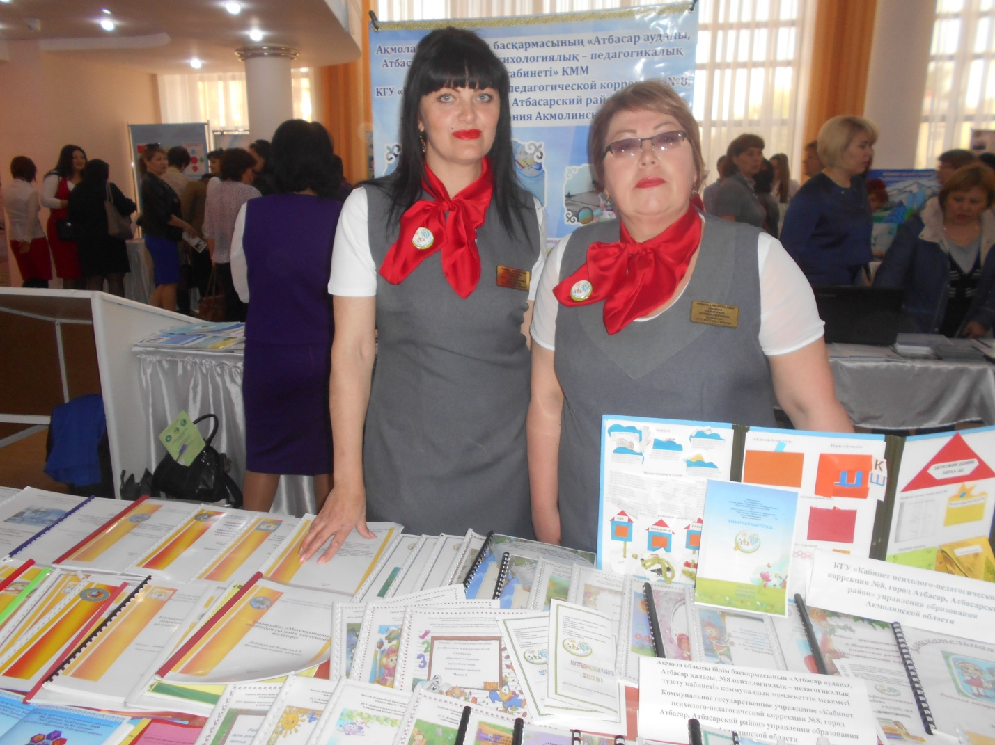

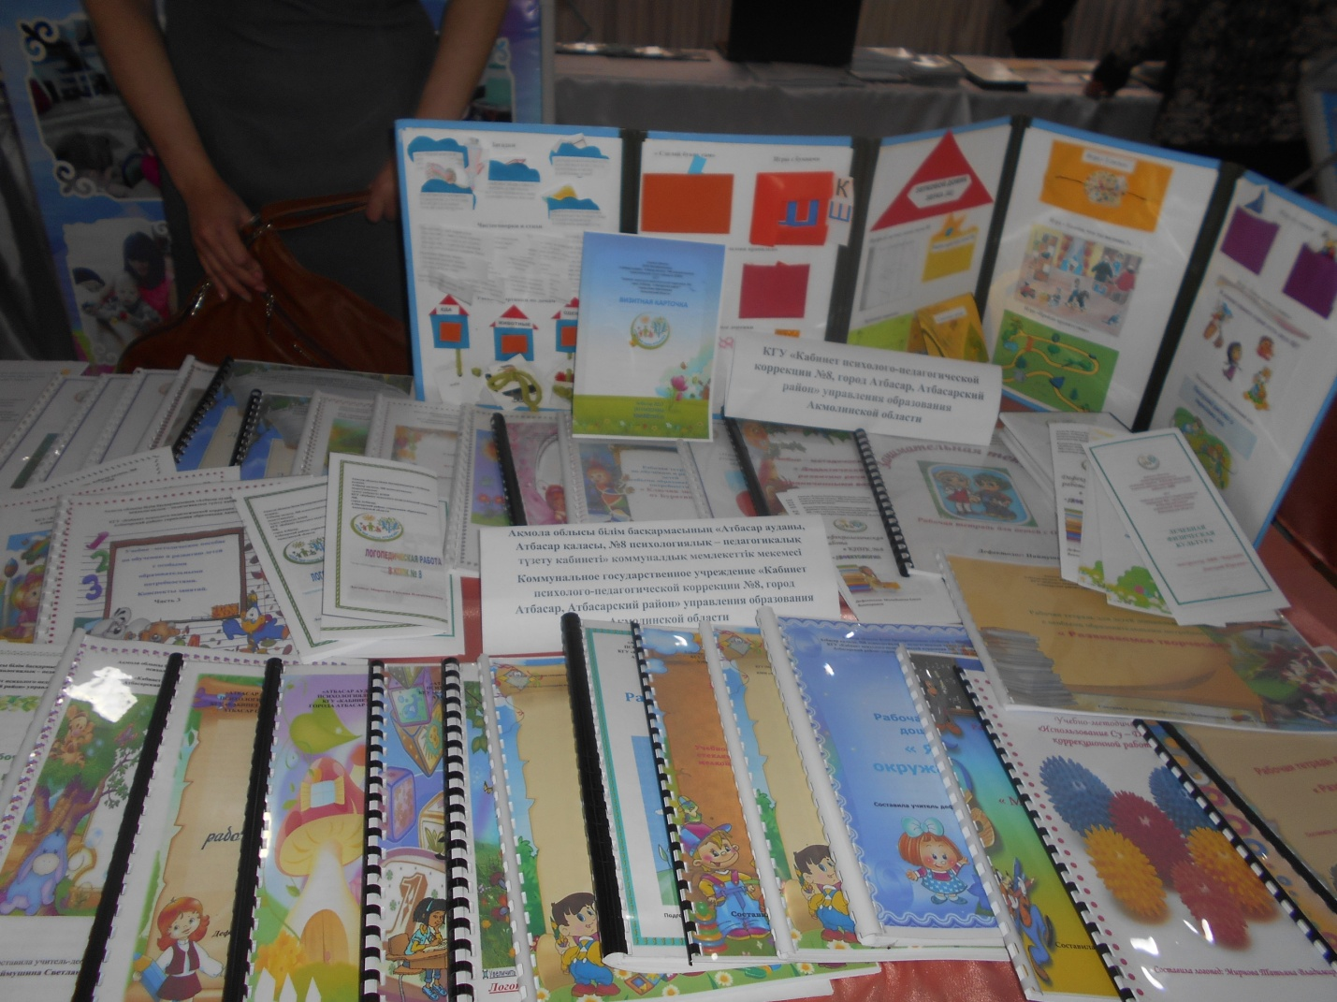

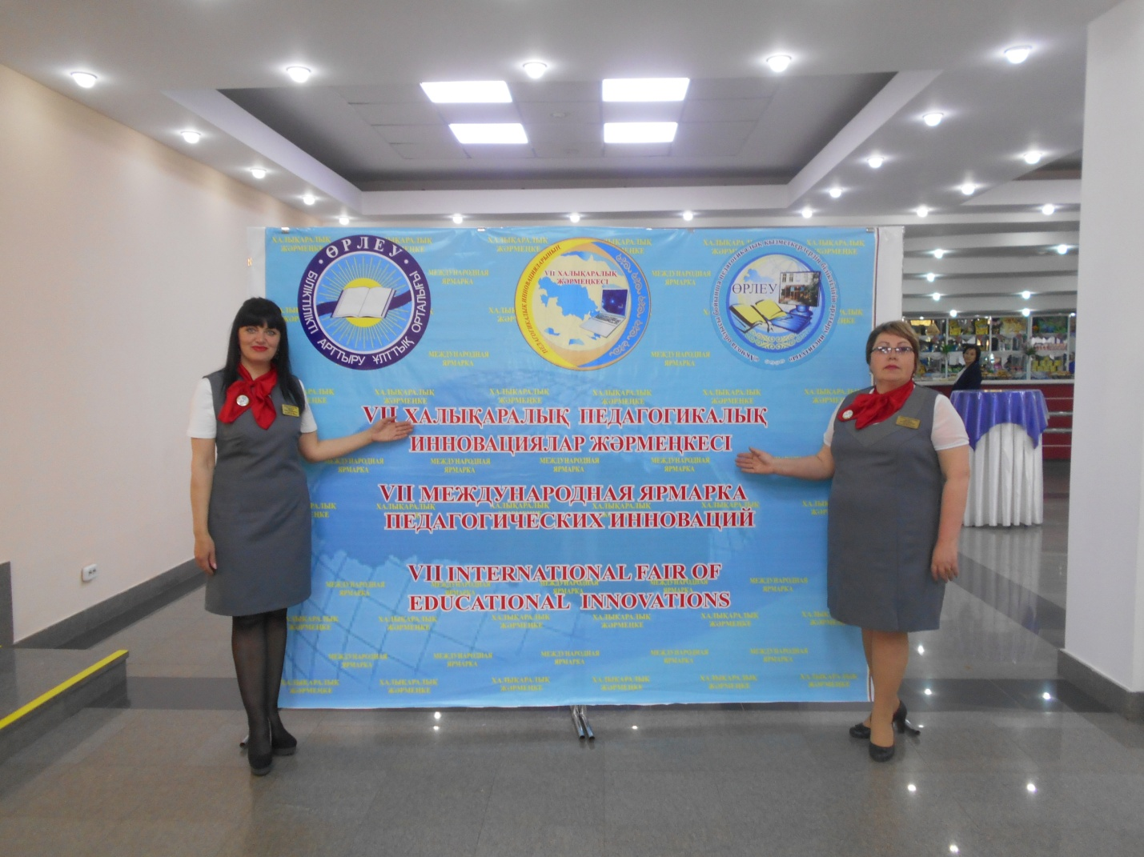

Методист А. Исмагамбетова